年 月 日

ポータル学外文献依頼システム利用申請書

名古屋工業大学図書館長 殿

ポータル学外文献依頼システムの利用について、下記の通り申請します。
フリガナ
氏 名
所 属
研究室名
職員番号 / 学生番号
連 絡 先 | 内 線
e-mail | ＠

注意事項
2016年4月1日より学外文献依頼に係る費用の大学負担を実施します。海外への依頼等、大学負担にならない場合は、事前に別途ご連絡いたします。

学生ポータル図書館サービスメニュー→学外文献依頼→新規依頼からお申込みください。

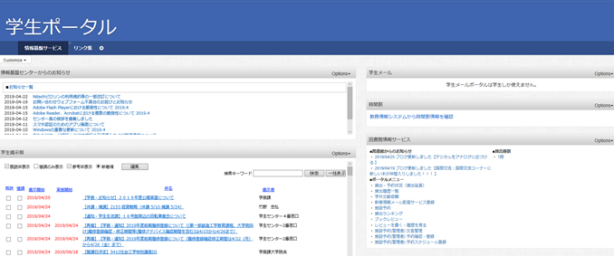
学外文献依頼

